ABC Minimarket

DEPARTAMENTO DE AUDITORÍA
DIVISIÓN AUDITORÍA DE TECNOLOGÍA
Validación – Seguridad física del Centro de Cómputos

Papel de Trabajo

Información del control
Control:
Seguridad física del Centro de Cómputos.
Actividad de Control:
Existen mecanismos de seguridad física diseminados en las instalaciones del centro de cómputos, tales como: Control de accesos, extintores y cámaras de vigilancia para asegurar el resguardo de los activos de información que allí residen.
Tipo de control:
Preventivo.
Deficiencia en el diseño:
No

Descripción de la Prueba
Objetivo:
Verificar que el centro de cómputo se encuentra respaldado por mecanismos y criterios de seguridad adecuados.
Fuente de Información:
Visita al centro de cómputos de la empresa
Alcance:
Perímetro de seguridad y controles de acceso físico, al 31 de julio 2020.
Procedimiento:
1 - Coordinar una visita al centro de cómputos y verificar la existencia de los mecanismos de seguridad siguientes:
- Registro de visitas.
- Mecanismos de autenticación para el acceso.
- Extintores.
- Cámaras de seguridad.
- Detectores de humo.
- Sensores de humedad y de temperatura.
- Servidores ubicados en armarios apropiados.
- Desnivel del piso.
- Piso falso.
- Cableado organizado.
- Sistema de refrigeración con redundancia.
- Sistema de suministro ininterrumpido de energía.

2- Concluir en base a los resultados.

Resultados de la Prueba
¿Cuándo se realizó la prueba?
5 agosto 2020.

¿Quién y realizó la prueba?
Julio Vargas, Auditor de Sistemas.

¿Con quién se hizo la prueba?
Edward Castillo, Administrador de Sistemas.

¿Cómo se seleccionó la muestra?
No fue necesario seleccionar una muestra, la empresa solo tiene un Centro de Datos.

Procedimiento realizado:
De manera presencia verificamos en el centro de cómputos de ABC Minimarket, los mecanismos de seguridad siguientes:
- Existe un formulario de registro de visitas, en el cual se registra el nombre, firma, departamento, fecha y hora de la visita.
- El acceso al centro de cómputos es controlado por lectores biométricos y tarjeta magnética.
- Comprobamos la existencia de extintores de incendio, cámaras de seguridad, detectores de humo, sensores de humedad y de temperatura.
- Verificamos que los servidores están organizados en racks y cuentan con un sistema de refrigeración de precisión para controlar la temperatura de los equipos.
- Existe un aire acondicionado de confort como contingencia en caso de fallas en el aire de precisión.
- Observamos la existencia de rejillas para la organización del cableado.
- Verificamos la existencia de un desnivel del piso en la entrada del centro de datos.
- La alimentación energética de los equipos está preservada por 2 UPS redundantes.

Conclusión:
Luego de la verificación realizada comprobamos que el centro de cómputo se encuentra respaldado por mecanismos y criterios de seguridad adecuados.

Ver evidencia recolectada más abajo.

Evidencias

# | DESCRIPCIÓN | IMAGEN
1 | Mecanismos de autenticación para el acceso. Lector de huellas biométricas y tarjeta magnética. | 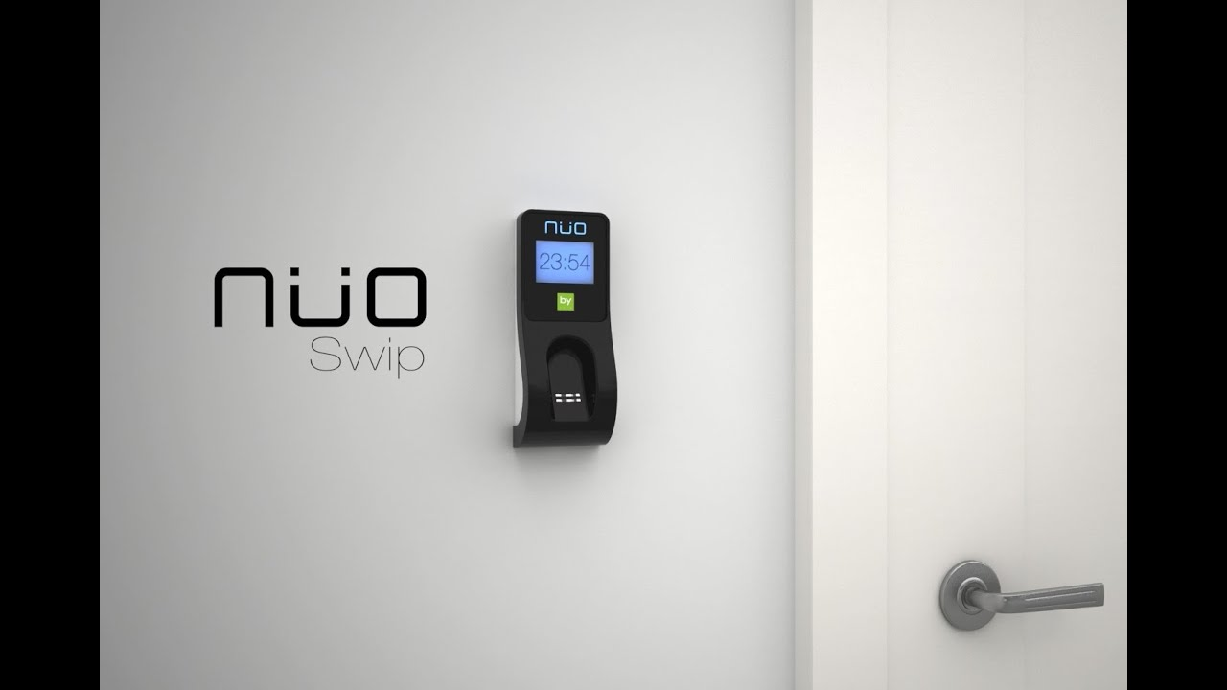
2 | Registro de visitas. | 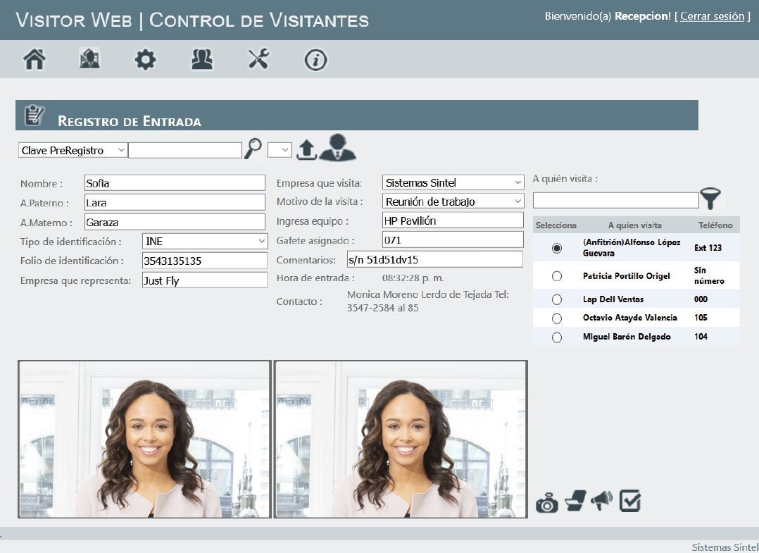
3 | Sensores de humedad y de temperatura. | 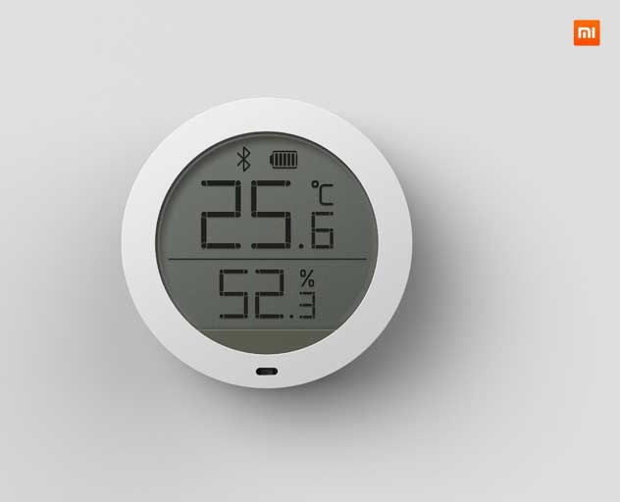
4 | Servidores organizados en racks. | 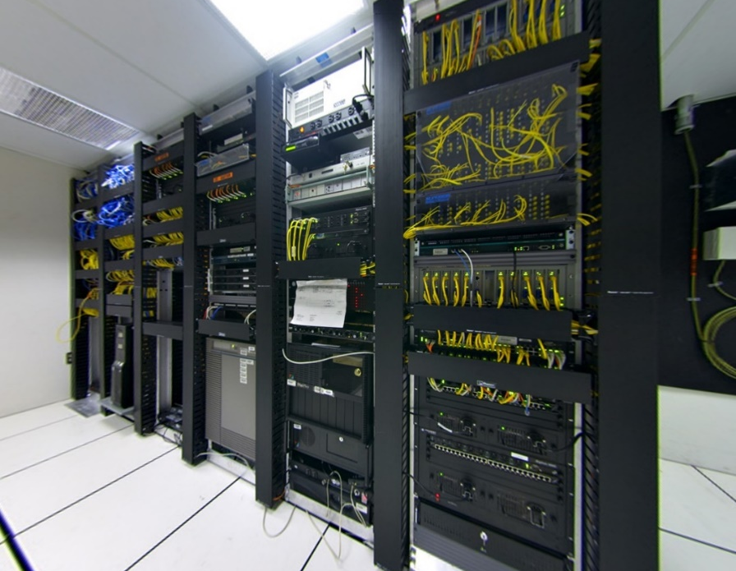
5 | Cableado organizado. | 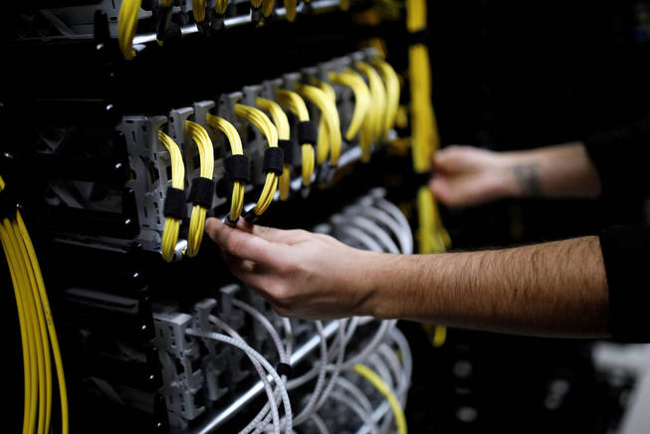
6 | Extintor de incendio. | 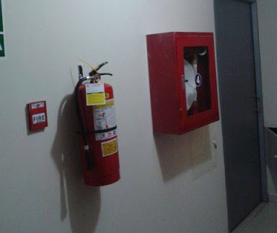
7 | Detectores de humo. | 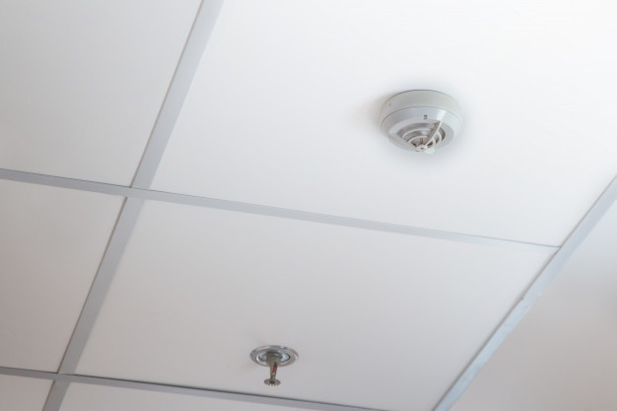
8 | Cámaras de seguridad. | 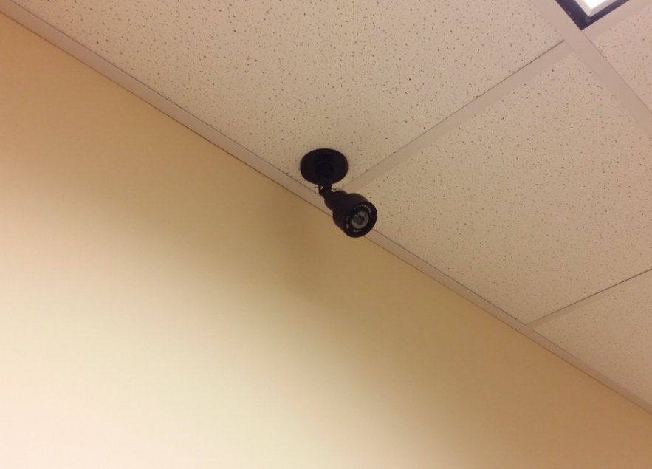
9 | Desnivel del piso / piso falso. | 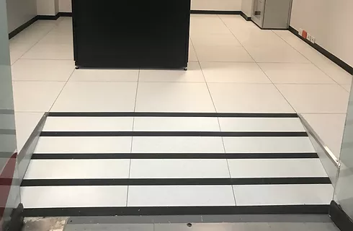
10 | Sistema de refrigeración con redundancia. | 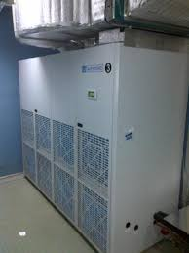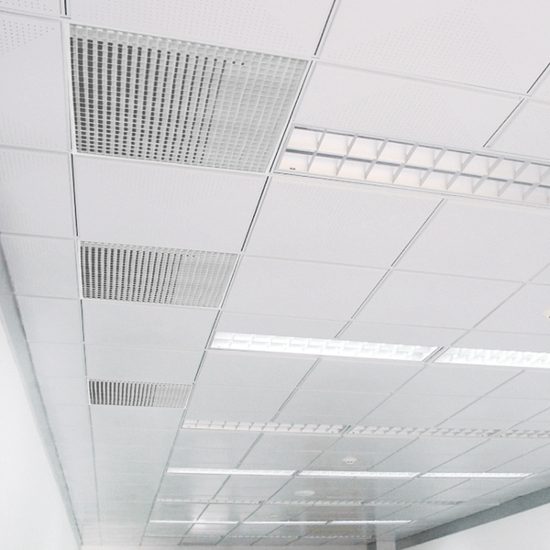
11 | Sistema de suministro ininterrumpido de energía. | 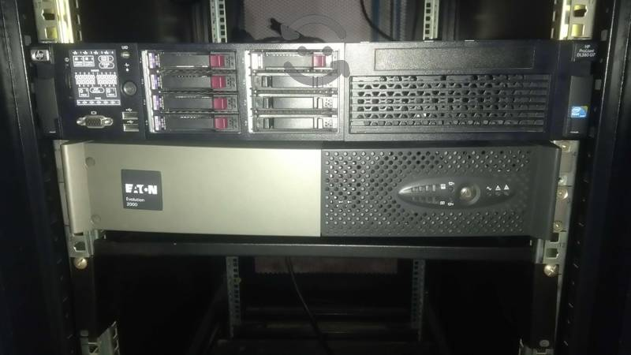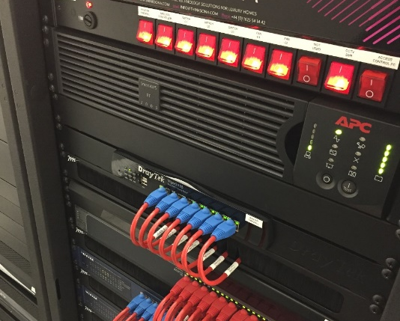

Julio Vargas, Auditor de Sistemas_4/8/2020 Fabio Pérez, Encargado de Auditoría TI 6/8/2020
Preparador Revisor

